Технологическая карта урока
Учитель: Стремлина Елена Анатольевна
Класс: 3
Предмет: «Окружающий мир»

Тема: В царстве грибов |  | Тип: Изучение нового материала
Цель урока: формирование у учащихся представления о грибах как особом царстве живой природы.
Задачи:
образовательные:
- выявить характерные признаки грибов, по которым определить принадлежность к конкретной группе;
- познакомить с особенностями строения гриба;
- создать условия для усвоения знаний о грибах, как объектах живой природы;
- приводить примеры съедобных и несъедобных грибов.
развивающие:
- содействовать формированию критического мышления;
- создать условия для развития коммуникативных умений.
воспитательные:
- создать условия для проявления у учащихся самостоятельности, инициативы, активности;
- способствовать формированию стремления выполнять правила поведения в природе и участвовать в её охране.

Планируемые результаты:
Предметные  - знать, чем грибы отличаются от других представителей живой природы;  - приводить примеры представителей царства грибов;  - выявлять характерные признаки грибов;  - раскрывать ценность природы для людей. | Метапредметные  - принимать и сохранять целевые установки урока;  - доказывать то или иное положение с помощью учебника или самостоятельно;  - анализировать текст учебника, извлекать из него необходимую информацию;  - сравнивать объекты природы по известным признакам;  - использовать знаково-символические средства (условные рисунки, схемы) при выполнении заданий рабочей тетради;  - взаимодействовать в паре при выполнении учебных заданий;  - формулировать выводы из изученного материала;  - осуществлять самопроверку и оценивать свои достижения на уроке. |  | Личностные  - осознавать разностороннюю значимость природы в своей жизни.
Ресурсы урока: Рабочая программа, учебник: Плешаков А. А. Окружающий мир: 3 класс, рабочая тетрадь 3 класс, электронное приложение
к учебнику А.А. Плешакова 3 класс;
Ход урока:
Содержание деятельности учителя: |  | Содержание деятельности учащихся:
1. Актуализация необходимых знаний
- С помощью интерактивной доски показывает картинки, где изображено несколько растений и один гриб. Просит, найти картинку, которая является лишней. (Приложение 1)  - Просит объяснить, почему картинка с изображением гриба - лишняя.  - Предлагает вспомнить, что учащимся известно о "Царстве растений". |  | - Учащиеся рассматривают картинки, определяют, какая из них лишняя.  - Высказывают свои суждения, делают предположения, почему гриб нельзя назвать растением.  - Вспоминают всё, что им известно по изучаемому вопросу.
2. Мотивация познавательной деятельности
Учитель создает ситуацию, при которой возникает необходимость получения новых знаний.  - Просит высказать свои предположения, почему грибы нельзя отнести к растениям.  - Предлагает составить кластер, записав, что учащиеся знают про грибы.  - Предлагает обсудить свои записи в парах, дополнить свои кластеры, обобщить свои мнения.  - Просит учащихся рассказать, что они знают о грибах. Составляет "список идей"  - Выдаёт учащимся таблицу, в которой они заполняют первый столбик. |  | - высказывают свои мысли, делают предположения;  - начинают самостоятельную работу по составлению кластера "Грибы"  - делятся своими мыслями, выясняют, в чем совпали имеющиеся представления, по поводу чего возникли разногласия, дополняют свои кластеры, систематизируют свой материал.  - называют какое-то одно сведение, при этом, не повторяя ранее сказанного, дополняют свои кластеры, уточняют, исправляют неточности, систематизируют.  - Заполняют первый столбик таблицы, записывая уточнённую и систематизированную информацию.
  Знаю | Хочу узнать | Узнал новое
3. Организация познавательной деятельности
- Просит учащихся сформулировать тему урока и записать в таблицу вопросы, на которые они хотят получить ответ.  - Предлагает прочитать текст в учебнике (c.112 – 113), делая соответствующие пометки v, +, ?, напоминает ученикам правила расстановки маркировочных знаков.  - Выясняет, в каком месте текста учащиеся поставили тот или иной знак, просит зачитать фрагмент текста.  - Предлагает прочитать текст в учебнике (с. 114) и самостоятельно заполнить схему в тетради и привести примеры :  Грибы  - С помощью электронного приложения к учебнику осуществляет закрепление полученных знаний о съедобных и несъедобных грибах.  - Предлагает заполнить третий столбик таблицы.  - Предлагает дополнить и обобщить полученные знания с помощью вопросов, записанных на доске:  - Где растут грибы?  - Какие бывают грибы?  - Правила сбора грибов.  - Значение грибов в природе. |  | - Формулируют тему урока, заполняют второй столбик таблицы.  - Учащиеся читают текст и ставят на полях соответствующие знаки, при этом прорабатывают, осмысливают материал, расширяют свои знания.  - Отвечают, объясняют постановку знака, обсуждают  - Самостоятельно работают с учебником и заполняют схему. Осуществляют взаимопроверку.  - Выбирают правильный вариант ответа, объясняют, почему остальные варианты не подходят.  - Заполняют последний столбик таблицы. Озвучивают свои ответы.  - Работают в паре, с помощью раздаточного материала ищут ответы на поставленные вопросы.
4. Подведение итогов
- Проводит беседу по ранее поставленным вопросам, обобщает и систематизирует ответы детей.  - Организует рефлексию с целью выявления у каждого из учащихся собственного отношения к изучаемому материалу.  - Предлагает составить синквейн "Грибы". Напоминает правила составления синквейна.  - Объясняет домашнее задание.  - составить «толстые» и «тонкие вопросы» по данной теме (по два вопроса) |  | - По очереди дают ответы по одному сведению на каждый вопрос , дополняя и не повторяя ранее сказанное, осуществляют целостное осмысление, обобщение полученной информации;  - Определяют с помощью символов своё эмоциональное состояние в течение урока, формируют собственное отношение к изучаемому материалу.  - Составляют синквейн на отдельных листах.
Дополнительный материал: ресурсы Единой коллекции ЦОР: Грибница (№181565) – процесс роста и развития грибов, раздаточный материал;

Диагностика достижения планируемых результатов:
Дополнительные творческие задания:
- подготовить доклад (по той информации, которая заинтересовала, и хотите узнать об этом больше);
- составить кроссворд о грибах;

Самоонализ
Достижения: | Затруднения: |  | Предложения:

Раздаточный материал
«Где растут грибы»  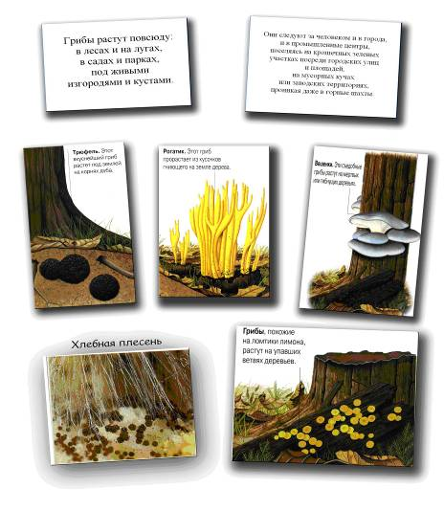 | «Какие бывают грибы»  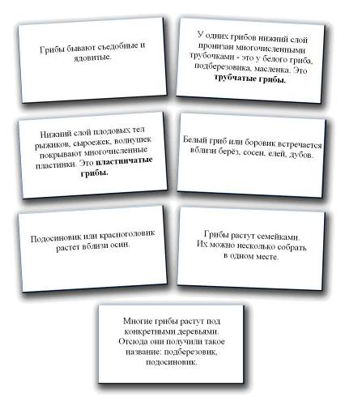 | «Правила сбора грибов»  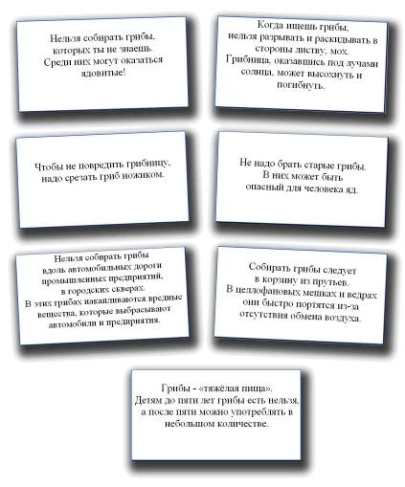 | «Значение грибов в природе»  